Тема: Езотичний птах.
Мета: Закріплювати знання про засоби передавання характерних форм птахів, про композицію.
Навчати спостерігати за красою навколишнього світу, дотримуватися в зображенні пропорцій, розмірів;
Розвивати комбінаторні здібності, навички та вміння передавати в образотворчому мистецтві особливості птахів, уяву, фантазію.
Формувати образне, логічне, просторове мислення; продовжувати формувати в дітей уміння аналізувати природну форму; навчати міркувати; розвивати окомір, дрібну моторику руки;
Виховувати в учнів естетичне сприйняття навколишнього світу, старанність.
Тип: вироблення практичних умінь і навичок.
Методи і засоби роботи: словесні (бесіда, розповідь, пояснення), наочні (показ, демонстрація), практичні (практична робота).
Матеріали і обладнання: навчальні плакати, репродукції картин відомих художників (електронний варіант), матеріали для демонстрації послідовності й техніки виконання роботи, кольорові олівці, альбом для малювання, простий олівець, гумка, грамзапис голосу павича, ноутбук, інструкційні картки. голоса птахів для дітей «Розумна дитина», смайли для визначення настрою, інструкційні картки, відео загравання павича, квіти із завданнями.
Література: пробний посібник «Андрійкова книжка 4 клас», енциклопедія Чомучки, наук. – поп. вид. для дітей, Єрьоміна А. О., «Велика енциклопедія для найменших», енциклопедія «Що? Навіщо? Чому?», інтетнет ресурси © D. Cavagnaro/Visuals Unlimited, Павич: Lela Jane Tinstman/Index Stock Photography, John Warden/Index Stock Photography.

Хід уроку

I. Організаційний момент.

Пролунав уже дзвінок

І покликав на урок.

Крок ми зробимо у казку

Невідому дивину,

Де пригоди нас чекають

І добру тут научають

І усмішкою стрічають.
- Діти, я пропоную вам розпочати наш урок з визначення вашого емоційного стану.
Визначення емоційного стану.
Вчитель пропонує учням визначити свій теперішній емоційний стан за допомогою смайликів (кожний учень має набір символів – смайлів), прикріпити їх на дошці і зрівняти їх із настроєм наприкінці уроку.

ІІ. Вступна частина.
1. Вступна бесіда.
- У нас з вами сьогодні незвичайний урок. Адже до нас прийшов гість. А хто саме ви дізнаєтесь, відгадавши загадку.
На папері він гуляє,
Різні речі зображає,
Гарний хлопець-молодець!
Хто це?
Звісно ж, …(олівець)
- Так, до нас завітав Олівець. Це наш сьогоднішній гість.
2. Робота над темою уроку.
- Він прийшов до вас не з пустими руками, а з чарівними квітами. Кожна квітка – це завдання, яке він пропонує вам виконати, а за це дасть подарунок.
Перша квітка. Відгадай загадку.
Відгадайте загадку.
До чого ж ця птиця
Красою своєю пишається!
Хвіст - як віяло золотий
Швидко розкривається! (павич)
- Про кого ж іде мова?
- Так, правильно. Про павича.
- А що ви знаєте про павича?
3. Розповідь з використанням ілюстративного матеріалу і відео. Друга квітка.
- До нас завітав у гості цей птах аж із самої Азії. Живе він у непрохідних заростях чагарників, де ховається від небезпеки. Проте він полює на кобр. Павич має розкішний яскравий хвіст, який ніби посипаний дорогоцінним камінням, а на його голові – чубчик-корона. Хвіст виступає інструментом для відлякування ворогів. Павич розпускає його при загрозі, і безліч «око» дивляться на хижака, збиваючи з пантелику. Барвисте пір’я, яке птах підіймає у вигляді віяла, росте в павича не з хвоста, а зі спини. А пір’я, що росте з хвоста, служить, так би мовити, опорою для пір’я спини. Також це інструмент захоплення самок. Пави зазвичай досить перебірливі. Та коли якась із них бачить таке дійство, її серце омліває. Вона аж поїдає очима широко розкритий хвіст павича, всіяний барвистими блискучими «вічками». Її обранцем стане той, хто влаштує найбільш вражаючий показ. Однак показ хвоста — це лише частина величного дійства. Жених, розпустивши віялом хвіст, нагинає його вперед і починає демонструвати свої принади у жвавому танці. Павич, пританцьовуючи, так розставляє крила, що їхні кінчики торкаються землі, внаслідок чого чується своєрідний шурхіт. Коли закінчується шлюбний період, павич скидає пір’я хвоста. У дорослого павича хвіст складається з понад 200 пер. Колір пір’я міняється від мідно-червоного до золотистого, темно-синього, темно-зеленого і фіолетового.
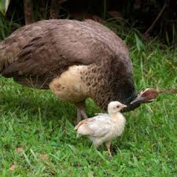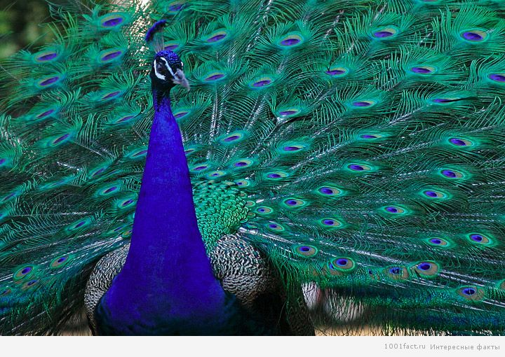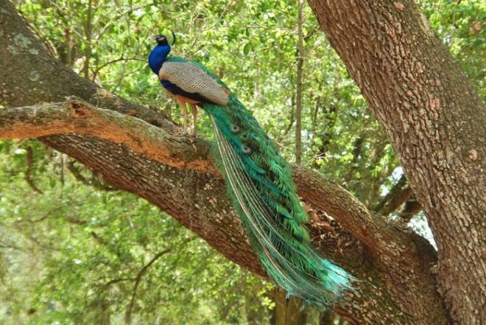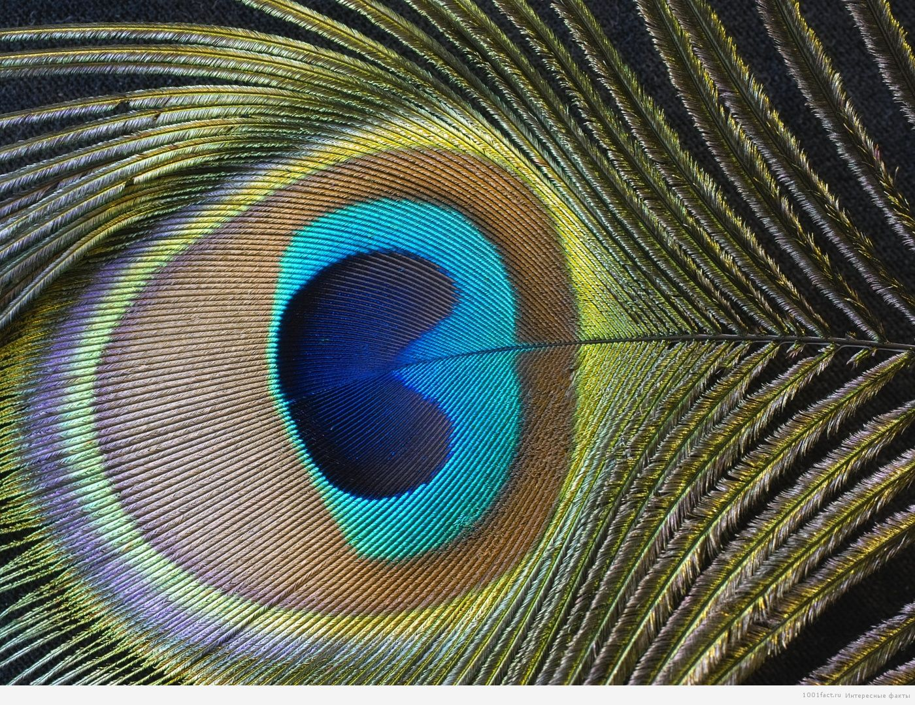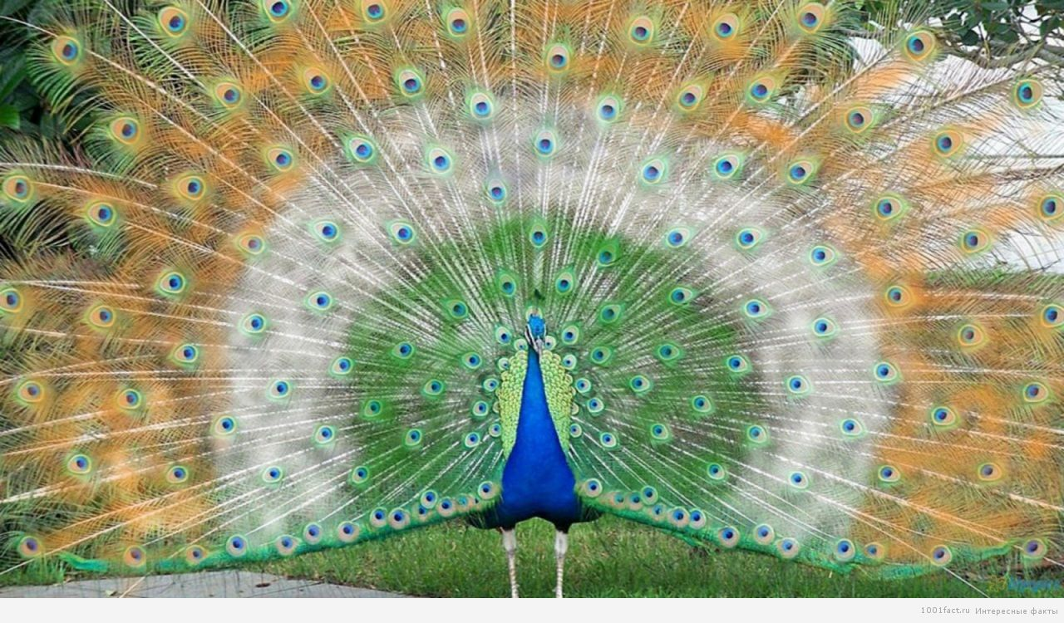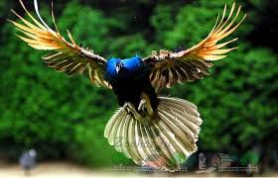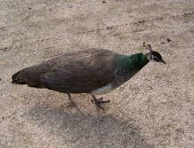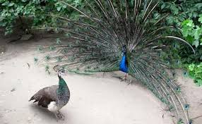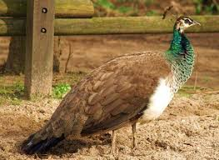
- А от співати павич зовсім не вміє. Він видає дуже неприємні різкі звуки. Ось послухайте! (прослуховування грамзапису співу павича)
- Цікаво, що, незважаючи на свій довгий хвіст, павич добре літає, хоча коли птах здіймається вгору, виглядає так, ніби ця розкіш дещо заважає йому. Здіймаючись, павич швидко махає крилами і завдяки цьому набирає великої швидкості. Коли пташенятам виповнюється вісім місяців, вони готові полишити батьків і розпочати самостійне життя. Отож пава може спокійно підготуватися, аби невдовзі знову стати мамою. Хоча у павича-пташеняти характерний хвіст починає вимальовуватися десь через вісім місяців, справжнім красенем він стане лиш тоді, коли йому виповниться чотири роки. У цьому віці молодий павич готовий створити власну сім’ю.
4. Сприйняття творів мистецтва. Квітка третя.
(Учитель пропонує учням роздивитися репродукції картин художників на яких зображено птахів.)
- Діти, перед вами знаходяться картини відомих художників, таких як Ірина Фартух «Павич»
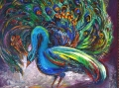
Маруяма Окью «Пара павичів»
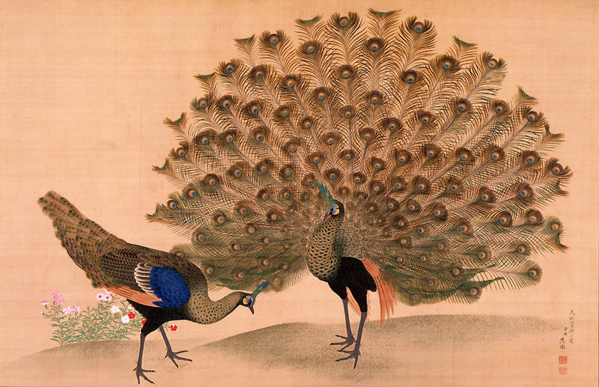
Вайсберг Матвій «Павич»
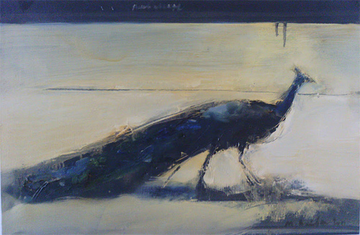
- Яких птахів художники зобразили на картинах?
- Як художник ставиться до того, що зображує?
- Які засоби використовує художник, щоб передати своє ставлення?
- Які кольори використані?
- Який настрій вони у вас викликають?
- Сучасні художники доводять, що будь-який матеріал під пензлем таланту перетворюється в шедевр що не може не дарувати гарний настрій.
3. Оголошення теми і мети уроку.
- Сьогодні ми познайомимося з правилами малювання птахів, формами тулуба, голови, крил, хвоста, ніг, дзьоба, шиї, а також забарвленням.
4. Аналіз зразків вчителя. Квітка четверта.
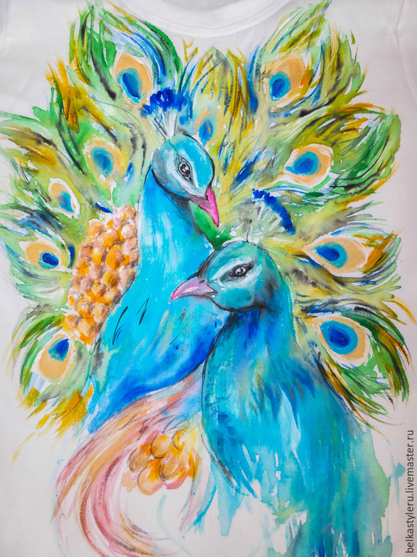
- Діти, погляньте на цей малюнок.
- Що на ньому зображено?
- А що тут особливого?
- А якими кольорами виконана композиція?
- Отже, малювати будемо яскравими кольорами.
5. Пояснення і показ послідовності виконання роботи.
Квітка п’ята.
- Ми з вами зараз уявимо себе художниками і спробуємо намалювати теж картину із чарівною птахою. У вас на партах знаходяться інструктивні картки, які допомагатимуть малювати.

1 Намалюйте два маленьких кола. Менший круг над великим. Це буде схема


2 Намалюйте тіло, використовуючи криві лінії, які з'єднують кола.

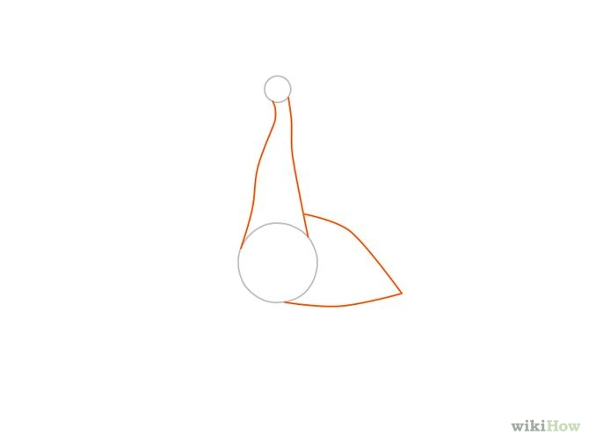

3 Намалюйте дзьоб, використовуючи прямі лінії на маленькому колі.

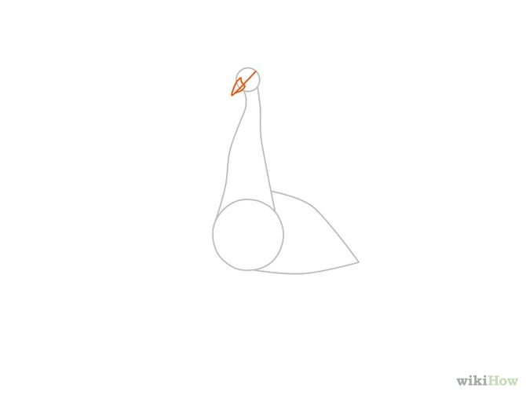

4 Намалюйте гребінь на голові. Намалюйте маленький круг для ока.

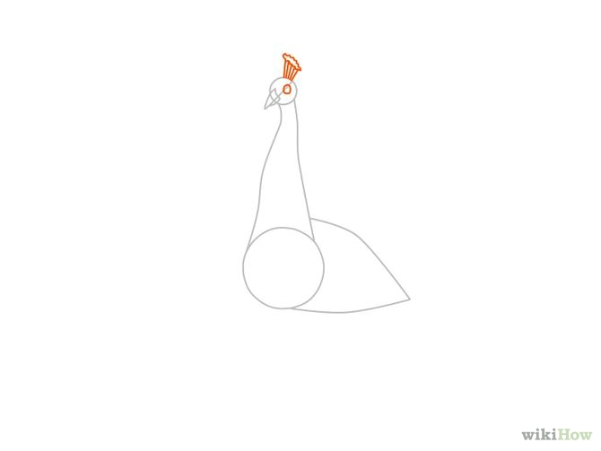
• 5 Намалюйте ноги і стопи, використовуючи прямі лінії під тілом.
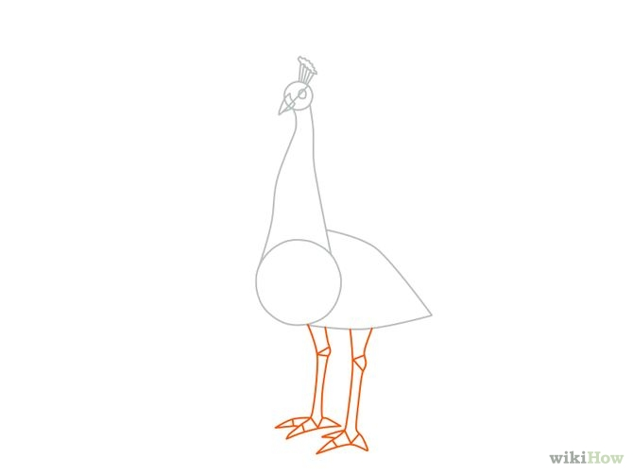
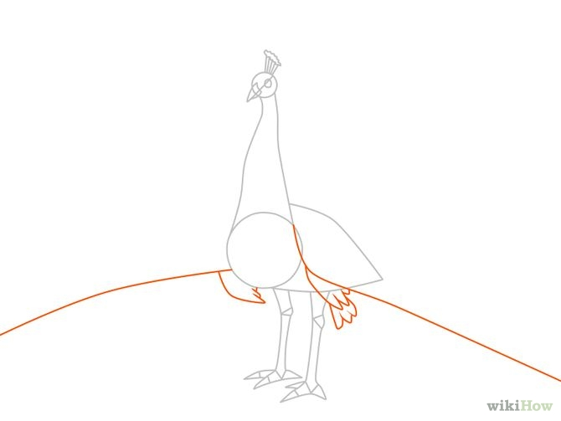

6 Намалюйте розмашистий хвіст з деталями пір'я поруч з тілом.
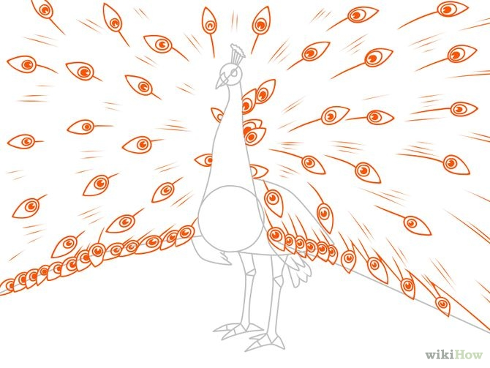

7 Намалюйте деталі пір'я, використовуючи очні плями і прямі лінії.
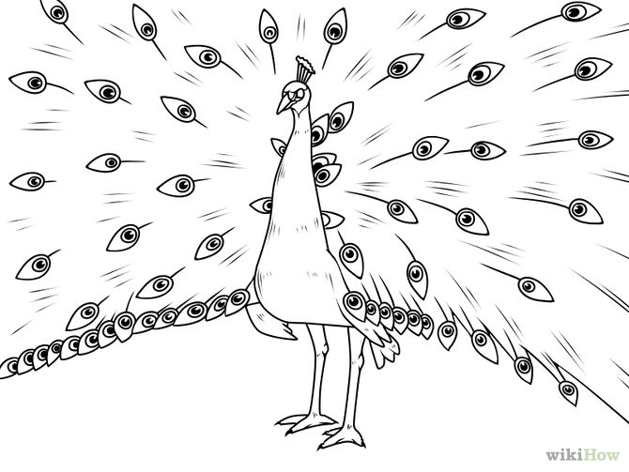
8 Обведіть ручкою і зітріть непотрібні лінії. Додайте деталі. Розфарбуйте на свій розсуд!

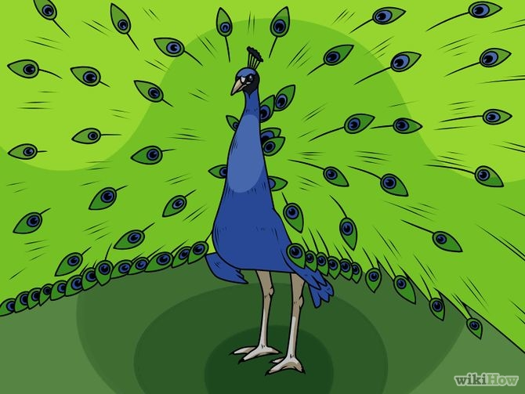

ІІІ. Основна частина. Квітка шоста.
(Практична робота)
Під час виконання малюнків учитель стежить за роботою учнів і за потреби допомагає.

V. Заключна частина. Квітка сьома.

- Ви на початку уроку брали смайлики.

- Чи змінився у вас настрій?

- Якщо так, візьміть інший смайлик, відповідний до вашого настрою.

Виставка дитячих робіт.

- Ось і назбирали ми букет від нашого гостя Олівця. Він вам дякує за вашу уважність і старанність Чи гарний у нас букет?

